Contato
Ana Ribeiro
Analista de Vendas & Marketing
M: +55 (11) 99364 8139
ana.ribeiro@xsysglobal.com

Clicheria DP Studio eleva a gravação de placas flexográficas com XSYS ThermoFlexX Catena-E 80: um salto em direção à qualidade e sustentabilidade

A Clicheria DP Studio atualizou seus recursos de gravação de placas flexográficas com a expositora de alto desempenho ThermoFlexX Catena-E 80 da XSYS. Instalada para entregar a melhor qualidade aos seus clientes, o novo equipamento superou as expectativas da empresa brasileira de pré-impressão.

Willstaett, Alemanha. 30 de Julho 2024 – Clicheria DP Studio, fundada em 1990, atende clientes dos setores de rótulos e embalagens flexíveis com placas de fotopolímero para impressão flexográfica. Com sede em Londrina, região norte do Paraná, Brasil, o premiado fornecedor de pré-impressão é conhecido por seu alto nível de habilidade e profissionalismo. As operações abrangem todo o país, além da Bolívia e do Paraguai, sempre mantendo seus princípios éticos e a busca pela qualidade em todos os seus produtos.

Para manter essa liderança, a DP Studio busca continuamente as melhores tecnologias, instalando equipamentos de última geração para gravação e processamento de placas flexográficas. Em uma nova parceria com a XSYS, ela trouxe a expositora ThermoFlexX Catena-E 80, que utiliza a mais recente tecnologia de LEDs UVA para exposição principal e de verso, para garantir reprodução precisa de imagem, pontos planos estáveis ​​e repetibilidade garantida. Este investimento complementa o uso atual de placas XSYS pelo cliente, especificamente a nyloflex® NEF. A nyloflex® NEF é uma placa de alta dureza otimizada para tecnologia de exposição LED como Catena-E, oferecendo excelente criação de pontos de topo plano, melhor disposição de tinta e alta densidade de tinta nos sólidos.

“A nova ThermoFlexX Catena-E 80 já surpreendeu toda a equipe pela robustez e pelo desempenho, que superou as expectativas iniciais”, afirma Agnaldo Moraes, Gerente Técnico Comercial da DP Studio. “Os primeiros trabalhos que realizamos na máquina demonstraram rapidamente as melhorias que podem ser alcançadas com a exposição Catena, principalmente nas áreas de mínima. Além disso, também estamos economizando tempo e energia elétrica.”

Gravação de placas sustentáveis ​​e de alta qualidade
Com 70 funcionários, a DP Studio se orgulha do fornecimento rápido de placas, criadas exatamente com os requisitos desejados. A grande equipe de design trabalha em estreita colaboração com os clientes, encontrando uma solução personalizada que atenda à sua visão de embalagem, além de cooperar com os operadores das máquinas para garantir que as placas imprimam com qualidade excepcional. A nova unidade Catena permite à DP Studio ampliar essas capacidades e oferecer soluções ainda mais avançadas, ao mesmo tempo que contribui para a sustentabilidade.

A ThermoFlexX Catena-E 80 oferece exposição LED de alto desempenho – perfeito para gravar imagens com as melhores microestruturas de superfície, como o Woodpecker Nano. Processando placas em tamanhos de até 1.270 x 2.032 mm (50 x 80”), o equipamento também utiliza LEDs para a exposição de verso, garantindo pisos consistentes e uniformes em toda a placa.

A tecnologia LED não apenas produz placas de pontos planos mais consistentes e precisas, mas também reduz a pegada de carbono do processo de gravação de placas. Os LED não necessitam de aquecimento, o que significa menos energia elétrica consumida, e duram mais do que as lâmpadas convencionais, minimizando assim os resíduos tóxicos. Na verdade, os LEDs do sistema Catena foram totalmente testados até 10.000 horas de operação e além.

Preparado para o futuro com suporte Catena e XSYS
Construído como um sistema aberto, a Catena-E 80 integrou-se facilmente ao fluxo de trabalho atual da DP Studio. Possui uma Interface Gráfica do Usuário (GUI) intuitiva, rodando o mais recente sistema operacional Windows, com tela sensível ao toque Full HD, tornando a operação extremamente rápida e simples.

“Escolhemos a unidade de exposição LED Catena-E 80 devido aos muitos benefícios que ela traz, incluindo qualidade estável garantida, velocidade otimizada, facilidade de operação e menor impacto ambiental. Isso significa que podemos atender melhor às diversas demandas de nossos clientes”, afirmou Marcos Balestra Gerente Industrial da DP Studio.

Outro aspecto importante é o design modular do conjunto de exposição. Ele foi criado para integração perfeita com outros módulos Catena, possibilitando um caminho para a automação completa na gravação de placas. “Naturalmente, estamos sempre de olho no futuro, por isso a opção de expandir para uma linha de produção de placas totalmente automatizada também nos atraiu quando estávamos pesquisando o mercado”, disse Domingos Rocha Diretor da DP Studio.

Ele concluiu afirmando que a escolha de criar esta nova parceria com a XSYS não foi feita inteiramente com base na qualidade dos produtos Catena. Ele destacou os serviços comerciais e técnicos oferecidos pela empresa, incluindo a expertise de seus técnicos e ampla capacidade de serviço de suporte remoto.

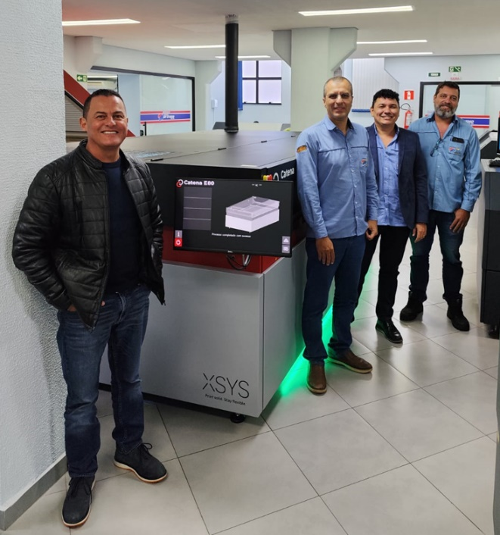
(L–R): Domingos Rocha, Marcos Balestra, Agnaldo Moraes, e Leandro Rabelo.

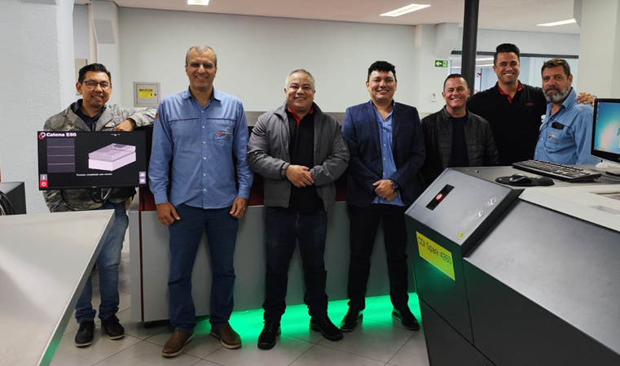
(L–R): Marcos Tamura, Marcos Balestra, Melquisedec Sampaio, Agnaldo Moraes, Domingos Rocha, Amarildo Rodrigues, e Leandro Rabelo.

Sobre a XSYS
Com sede em Willstaett, Alemanha, a XSYS opera globalmente e continua sendo uma das maiores fornecedoras, oferecendo soluções de pré-impressão flexográfica e letterpress, incluindo placas, camisas, processadoras, soluções de fluxo de trabalho e serviços profissionais especializados, projetados para ajudar essas indústrias a avançar com aumento da inovação, melhoria da produtividade e rentabilidade e redução da pegada ambiental.

Ao reconhecer o nosso esforço para trazer mais brilho à indústria de embalagens – às vidas dos nossos clientes e colegas – a XSYS obteve uma classificação de Medalha de Ouro da EcoVadis pela sua sustentabilidade. Esta distinção vai além do nosso compromisso com a proteção do meio ambiente, avaliando também a nossa dedicação à responsabilidade social, à diversidade e aos direitos humanos.

O amplo portfólio XSYS compreende algumas das marcas de consumíveis mais conhecidas da indústria (placas nyloflex® e nyloprint®), equipamentos de processamento de placas (Xpress, ThermoFlexX e Catena), software de retícula de superfície (Woodpecker), montagem de placas (rotec®), e solventes de lavagem (nylosolv®).

Produtos e serviços brilhantes para resultados de impressão brilhantes e sucesso comercial.

